März 2024 0224

Portfolio erweitert – Zink und Kupfer aus einer Hand
VM Building Solutions vertreibt Nordic Copper in Deutschland
Die VM Building Solutions Deutschland GmbH übernimmt ab dem 01.03.2024 den exklusiven Vertrieb von Nordic Copper Produkten in Deutschland. VM Building Solutions ist auf hochwertige Produkte und Dienstleistungen für die Gebäudehülle spezialisiert. Dazu zählt auch die etablierte Marke VMZINC. Nordic Copper ist eine Produktlinie von Aurubis Finland Oy. Das Unternehmen mit Sitz im finnischen Pori ist Teil der Aurubis AG, dem größten Kupferhersteller Europas und weltweit führenden Unternehmen für das Recycling von Kupfer.
Nordic Copper umfasst Kupfer-, Messing-, und Bronze-Produkte für Dächer und Fassaden sowie den Innenausbau. Die exakte Steuerung des natürlichen Oxidations- und Patinierungsprozesses erlaubt eine große Auswahl an unterschiedlichen Farben und Texturen. Damit bietet Nordic Copper die größte Bandbreite an Kupferprodukten auf dem deutschen und internationalen Markt.
VM Building Solutions hat mit Nordic Copper nun neben VMZINC eine weitere Produktlinie im Programm, die für individuelle architektonische Lösungen steht. Beide Marken setzen auf die Langlebigkeit der Gebäudehülle, ein nachhaltiges Bauen mit natürlichen Werkstoffen sowie umfassende Recyclingmöglichkeiten.
VM Building Solutions ist auf der DACH+HOLZ 2024 in Stuttgart mit einem Messestand vertreten. In Halle 7 an Stand 7.205 wird das Unternehmen neben den Oberflächen und Systemen der Marke VMZINC auch das Produktprogramm von Nordic Copper vorstellen.

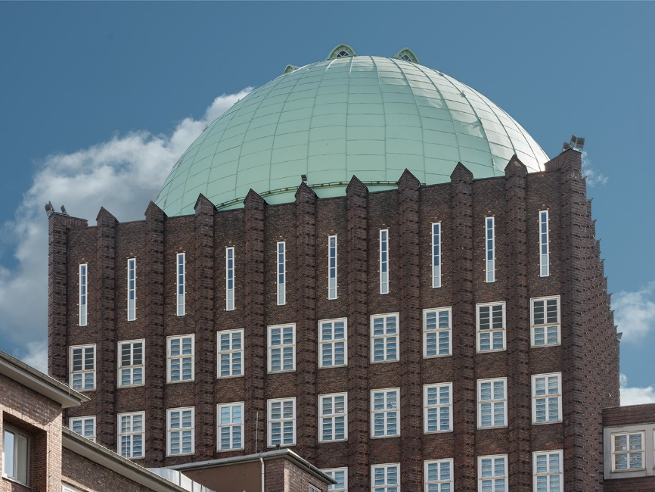
Bild und Bildunterschrift:
Bild 1:
„Anzeiger-Hochhaus“ in Hannover mit Nordic Copper Kuppel.
Ab März übernimmt VM Building Solutions Deutschland den exklusiven Vertrieb von Nordic Copper Produkten in Deutschland
Bildrechte: Aurubis Finland Oy, Fotograf Olaf Rohl

Über Nordic Copper
Nordic Copper ist eine Produktlinie der Aurubis Finland Oy. Auf der Basis des Werkstoffs Kupfer produziert Aurubis hierbei Bänder und Tafeln in vielfältigen Oberflächenvarianten. Schwerpunkt der Verwendung sind architektonische Anwendungen für Fassaden und Dächer sowie dekorative Anwendungen im Innenbereich. Eine große Auswahl an werksseitigen Oberflächenbehandlungen erlaubt es, Kupfer und Messing mit verschiedenen Oxidations- und Patinierungsstufen sowie Brünierungen auszustatten.
Die bei der Herstellung eingesetzten Verfahren zur Vorbewitterung sind den Prozessen einer natürlichen Bewitterung nachempfunden, ohne dem Kupfer die Eigenschaften eines natürlichen, lebendigen Materials zu nehmen. Nordic Copper bietet die größte Kupferauswahl für Dächer, Fassaden und den Innenausbau auf dem Markt.

Über VMZINC®
VMZINC ist eine internationale Marke, die gewalzte Titanzink-Produkte für die Gebäudehülle herstellt. In über 30 Ländern weltweit präsent, bietet VMZINC ein umfangreiches Angebot an Lösungen für Fassade, Dach und Dachentwässerung. VMZINC ist seit 180 Jahren Pionier beim Werkstoff Zink und setzt sein Architektur-Know-how mit einem Angebot von unterschiedlichen Oberflächen und Systemen sowie einem maßgeschneiderten Service um.

Über VM Building Solutions
VM Building Solutions Deutschland ist eine 100%ige Tochter der VM BUILDING SOLUTIONS SAS in Frankreich. VM Building Solutions ist auf hochwertige Produkte und Dienstleistungen für den Dach- und Fassadenprofi spezialisiert. VM Building Solutions Deutschland GmbH produziert und vertreibt die Marke VMZINC® und weitere Produkte für die Gebäudehülle in Deutschland, Italien, Österreich, Polen, der Schweiz, Tschechien und Ungarn.
www.vmzinc.de

